软件设计师真题总结
在开发信息系统时，用于系统开发人员与项目管理人员沟通的主要文档是 B 。
A. 系统开发合同 B. 系统设计说明书
C. 系统开发计划 D. 系统测试报告
系统测试人员与系统开发人员需要通过文档进行沟通，系统测试人员应根据一系列文档对系统进行测试，然后将工作结果撰写成 D ，交给系统开发人员。
A. 系统开发合同 B. 系统设计说明书
C. 测试计划 D. 系统测试报告
通常在软件的 C 活动中无需用户参与。
A. 需求分析 B. 维护
C. 编码 D. 测试
C 详细描述软件的功能、性能和用户界面，以使用户了解如何使用软件。
A. 概要设计说明书 B. 详细设计说明书计
C. 用户手册 D. 用户需求说明书
下述任务中，不属于软件工程需求分析阶段的是 D 。
A．分析软件系统的数据要求.
B．确定软件系统的功能需求.
C．确定软件系统的性能要求.
D．确定软件系统的运行平台.
常见的软件开发模型有瀑布模型、演化模型、螺旋模型、喷泉模型等。其中 A 模型适用于需求明确或很少变更的项目， D 模型主要用来描述面向对象的软件开发过程。
- 瀑布模型 B.演化模型 C.螺旋模型 D.喷泉模型
在开发一个系统时，如果用户对系统的目标是不很清楚，难以定义需求，这时最好使用 A 。
A.原型法 B.瀑布模型 C.V-模型 D.螺旋模型

采用瀑布模型进行系统开发的过程中，每个阶段都会产生不同的文档。以下关于产生这些文档的描述中，正确的是 D 。
A.外部设计评审报告在概要设计阶段产生。
B.集成测评计划在程序设计阶段产生。
C.系统计划和需求说明在详细设计阶段产生。
D.在进行编码的同时，独立的设计单元测试计划
A 是一种面向数据流的开发方法，其基本思想是软件功能的分解和抽象。
A.结构化开发方法 B.Jackson系统开发方法
C.Booch方法 D.UML（统一建模语言）

软件开发中的瀑布模型典型地刻画了软件生存周期的阶段划分，与其最相适应的软件开发方法是 B 。
A．构件化方法 B．结构化方法
C．面向对象方法 D．快速原型方法

在软件工程环境中进行风险识别时，常见的、已知的及可预测的风险类包括产品规模、商业影响等，与开发工具的可用性及质量相关的风险是 C 。
A. 客户特性 B. 过程定义
C. 开发环境 D. 构建技术
在软件项目开发过程中，评估软件项目风险时， C 与风险无关。
A. 高级管理人员是否正式承诺支持该项目。
B. 开发人员和用户是否充分理解系统的需求。
C. 最终用户是否同意部署已开发的系统。
D. 开发需要的资金是否能按时到位。
某项目主要由A～I任务构成，其计划图（如下图所示）展示了各任务之间的前后关系以及每个任务的工期（单位：天），该项目的关键路径（1）C 。
在不延误项目总工期的情况下，任务A最多可以推迟开始的时间是 （2）B 天
（1）A. A→ G→I B. A→D→F→H→I
C. B→E→G→I D. C→F→H→I
（2）A. 0 B. 2 C. 5 D. 7
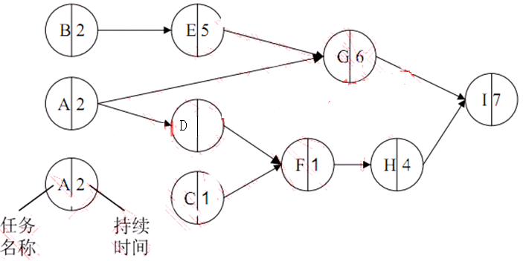
4
4
【软件设计师考试2008年11月上午试题17、18】
若一个项目由9个主要任务构成，其计划图(如下图所示)展示了任务之间的前后关系以及每个任务所需天数，该项目的关键路径是(1) A ，完成项目
所需的最短时间是(2) D 天。
(1)A. A→B→C→D→I B. A→B→C→E→I
C. A→B→C→F→G→I D. A→B→C→F→H→I
(2)A. 16 B. 17 C. 18 D. 19
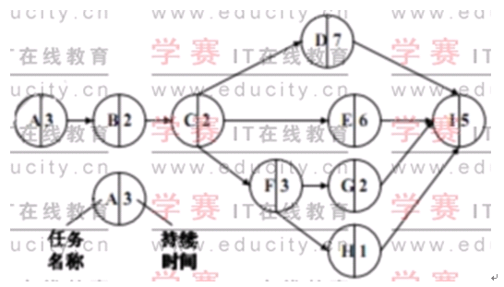

【软件设计师考试2006年5月上午试题27】
某工程计划图如下图所示，弧上的标记为作业编码及其需要的完成时间（天），作业E最迟应在第 D 天开始。
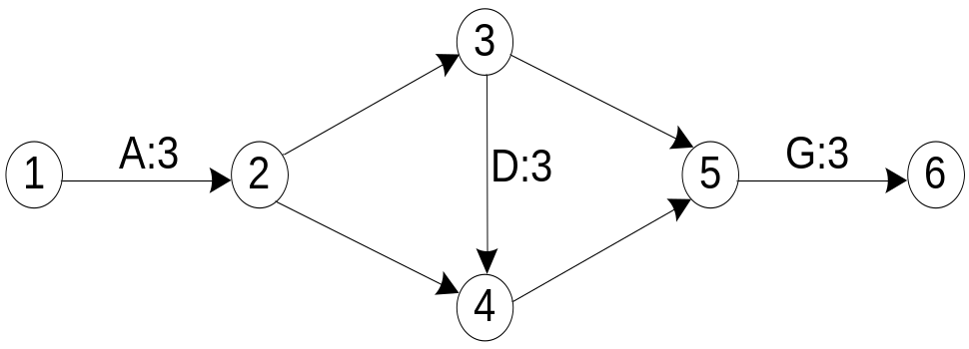

A.7 B.9 C.12 D.13
E的最迟开始时间就是就是B的最晚完成时间

【软件设计师考试2007年11月上午试题29、30】
在软件开发中， D 不能用来描述项目开发的进度安排。在其他三种图中，可用 A 动态地反映项目开发进展情况。
A. 甘特图 B. PERT图
C. PERT/CPM图 D. 鱼骨图

鱼骨图用于质量管理
【软件设计师考试2006年5月上午试题15】
在软件项目管理中可以使用各种图形工具来辅助决策，下面对Gantt图的描述中，不正确的是 C 。
A. Gantt图表现各个活动的持续时间。
B. Gantt图表现了各个活动的起始时间。
C. Gantt图反映了各个活动之间的依赖关系。
D. Gantt图表现了完成各个活动的进度。
【软件设计师考试2005年11月上午试题15】
在软件项目管理中可以使用各种图形工具来辅助决策，下面对Gannt图的描述不正确的是 A 。
A.Gantt 图表现各个活动的顺序和它们之间的因
果关系。
B.Gantt 图表现哪些活动可以并行进行。
C.Gantt 图表现了各个活动的起始时间。
D.Gantt 图表现了各个活动完成的进
【软件设计师考试2009年11月上午试题29】
软件能力成熟度模型（CMM）将软件能力成熟度自低到高依次划分为 5 级。目前，达到CMM第3级（已定义级）是许多组织努力的目标，该级的核心是 B 。
A. 建立基本的项目管理和实践来跟踪项目费用、进度和功
能特性.
B. 使用标准开发过程（或方法论）构建（或集成）系统.
C. 管理层寻求更主动地应对系统的开发问题.
D. 连续地监督和改进标准化的系统开发过程.
【软件设计师考试2008年11月上午试题29】
软件能力成熟度模型(CMM)将软件能力成熟度自低到高依次划分为初始级、可重复级、定义级、管理级和优化级。其中 C 对软件过程和产品都有定量的理解与控制。
A. 可重复级和定义级 B. 定义级和管理级
C. 管理级和优化级 D. 定义级、管理级和优化级
【软件设计师考试2006年11月上午试题29】
软件能力成熟模型（CMM）是目前国际上最流行、最实用的软件生产过程标准和软件企业成熟度的等级认证标准。该模型将软件能力成熟度自低到高依次划分为初始级、可重复级、已定义级、已管理级、优化级。从 C 开始，要求企业建立基本的项目管理过程的政策和管理规程，使项目管理工作有章可循。
A.初始级 B.可重复级 C.已定义级 D.已管理级
【软件设计师考试2009年5月上午试题16】
一个软件开发过程描述了“谁做”、“做什么”、“怎么做”和“什么时候做”，RUP用 A 来表述“谁做”。
A. 角色 B. 活动 C. 制品 D. 工作流
【软件设计师考试2009年5月上午试题30】
RUP 在每个阶段都有主要目标，并在结束时产生一些制品。在 C 结束时产生“在适当的平台上集成的软件产品”。
A. 初期阶段 B. 精化阶段
C. 构建阶段 D. 移交阶段
【软件设计师考试2008年5月上午试题18】
RUP分为4个阶段，每个阶段结束时都有重要的里程碑，其中生命周期架构是在 A 结束时的里程碑。
- 初期阶段 B. 精化阶段 C. 构建阶段 D. 移交阶段
【软件设计师考试2008年11月上午试题31】
ISO/IEC 9126 软件质量模型中第一层定义了六个质量特性，并为各质量特性定义了相应的质量子特性。子特性 C 属于可靠性质量特性。
- 准确性 B. 易理解性 C. 成熟性 D. 易学性
【软件设计师考试2007年5月上午试题15】
结构化开发方法中，数据流图是 A 阶段产生的成果。
A. 需求分析 B. 总体设计
C. 详细设计 D. 程序编程

例如：学籍管理系统的数据流图
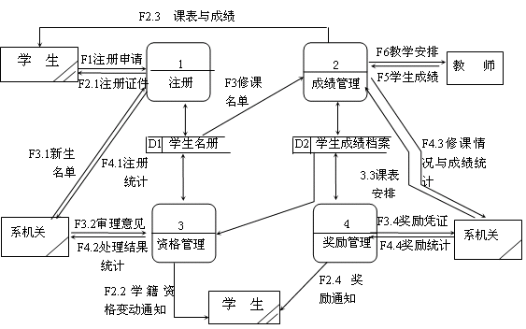

例如：学籍管理系统的顶层图

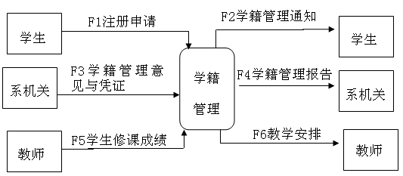

下列要素中，不属于DFD的是 D 。当使用DFD对一个工资系统进行建模时， A 可以被认定为外部实体。
(1)A．加工 B．数据流 C．数据存储 D．联系
(2)A．接收工资单的银行 B．工资系统源代码程序
C．工资单 D．工资数据库的维护

【软件设计师考试2008年11月上午试题31】
【说明】
某公司拟开发一个销售管理系统，其主要功能描述如下：
1．接受客户订单，检查库存货物是否满足订单要求。如果满足，进行供货处理：即修改库存记录文件，给库房开具备货单并且保留客户订单至订单记录文件；否则进行缺货处理：将缺货订单录入缺货记录文件。
2．根据缺货记录文件进行缺货统计，将缺货通知单发给采购部门。
3．根据采购部门提供的进货通知单进行进货处理：即修改库存记录文件，并从缺货记录文件中取出缺货订单进行供货处理。
4．根据保留的客户订单进行销售统计，打印统计报表给经理。
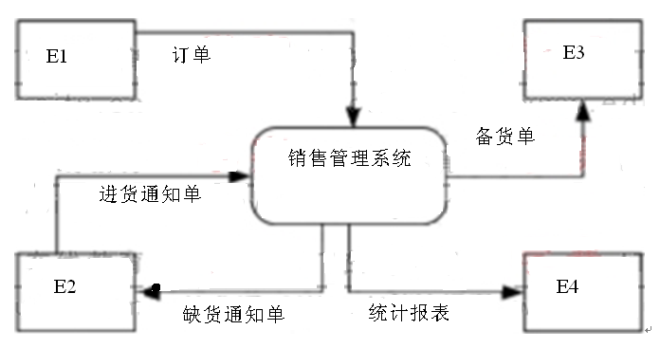
现采用结构化方法对销售管理系统进行分析与设计，获得如图所示的顶层图和第0层数据流图。

客户
采购部门
库房
经理
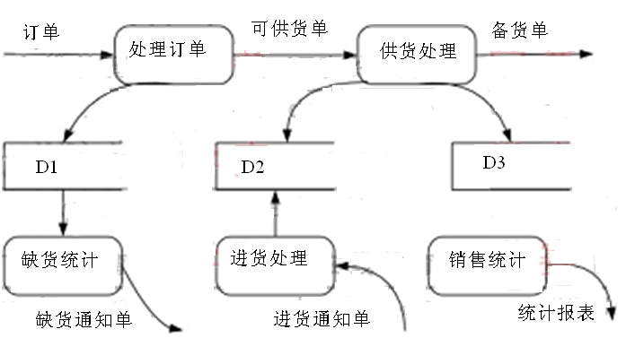
缺货记录文件
库存记录文件
订单记录文件
【问题1】（4 分）
使用说明中的词语，给出顶层图的外部实体E1~E4的名称。
【问题2】（3 分）
使用说明中的词语，给出第0层图的数据存储D1~D3的名称。
【问题3】（8 分）
第0层数据流图缺少了四条数据流，根据说明及顶层数据流图提供的信息，分别指出这四条数据流的起点和终点。
起 点 | 终 点
D3 订货记录文件 | 销售统计
D2 库存记录文件 | 处理订单
D1 缺货记录文件 | 供货处理
进货处理 | D1 缺货记录文件
【软件设计师考试2006年5月上午试题31】
在绘制数据流图时，应遵循父图与子图平衡的原则，所谓平衡是指 。
A. 父图和子图都不得改变数据流的性质。
B. 子图不改变父图数据流的一致性。
C. 父图的输入/输出数据流与子图的输入/输出数据
流一致。
D. 子图的输出数据流完全由父图的输入数据流确定
【软件设计师考试2006年5月上午试题16、17】
耦合度描述了 D 。
A. 模块内各种元素结合的程度。
B. 模块内多个功能之间的接口。
C. 模块之间公共数据的数量。
D. 模块之间相互关联的程度。
内聚是一种指标，表示一个模块 B 。
A. 代码优化的程度 B. 代码功能的集中程度
C. 完成任务的及时程度 D. 为了与其他模块连接所要完成的工作量
【软件设计师考试2007年11月上午试题32】
内聚性和耦合性是度量软件模块独立性的重要准则，软件设计时应力求 B 。
A. 高内聚，高耦合 B. 高内聚，低耦合
C. 低内聚，高耦合 D. 低内聚，低耦合

下面有关测试的说法正确的是 。
A. 测试人员应该在软件开发结束后开始介入
B. 测试主要是软件开发人员的工作
C. 要根据软件详细设计中设计的各种合理数据设
计测试用例
D. 严格按照测试计划进行，避免测试的随意性。

为验证程序模块A是否正确实现了规定的功能，需要进行 （1）A ；为验证模块A能否与其他模块按照规定方式正确工作，需要进行 （2）B 。
（1） A. 单元测试 B. 集成测试 C. 确认测试 D. 系统测试
（2） A. 单元测试 B. 集成测试 C. 确认测试 D. 系统测试【软件设计师考试2008年11月上午试题36】
在模拟环境下，常采用黑盒测试检验所开发的软件是否与需求规格说明书一致。其中有效性测试属于 C 中的一个步骤。
A. 单元测试 B. 集成测试
C. 确认测试 D. 系统测试
【软件设计师考试2008年11月上午试题34】
系统的可维护性可以用系统的可维护性评价指标来衡量。系统的可维护性评价指标不包括 C 。
A. 可理解性 B. 可修改性
C. 准确性 D. 可测试性
各类软件维护活动中， A 维护占整个维护工作的比重最大
A.完善性 B.改正性
C.适应性 D.预防性
【软件设计师考试2007年11月上午试题51】
在数据库系统中，数据的完整性约束的建立需要
通过数据库管理系统提供的（51）A 语言来实现。
（51）A. 数据定义 B. 数据操作 C. 数据查询 D. 数据控制
【软件设计师考试2009年5月上午试题51】
采用二维表格结构表达实体类型及实体间联系的数据模型是 （51）C 。
A. 层次模型 B. 网状模型
C. 关系模型 D. 面向对象模型
【软件设计师考试2004年5月上午试题17、18】
已知关系R如下表所示，关系R的主属性为（17）D ，候选关键字分别为 (18)D 。
(17) A.ABC B.ABD C.ACD D.ABCD
(18) A.ABC B.AB 、AD C.AC、AD和CD D.AB、AD、BD的CD
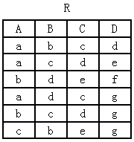
【软件设计师考试2004年11月上午试题42-44】
假定每一车次具有唯一的始发站和终点站。如果实体 “列车时刻表”属性为车次、始发站、发车时间、终点站、到达时间，该实体的主键是 (42)A ；如果实体“列车运行表”属性为车次、日期、发车时间、到达时间，该实体的主
键是(43)D 。通常情况下，上述“列车时刻表”和“列车运行表”两实体间 (44)C 联系。
(42)A.车次 B.始发站 C.发车时间 D.车次，始发站
(43)A.车次 B.始发站 C.发车时间 D.车次，日期
(44)A.不存在 B.存在一对一
C.存在一对多 D.存在多对多
【软件设计师考试2006年5月上午试题48】
某数据库中有：
员工关系E（员工编号，姓名，部门）
产品关系P（产品编号，产品名称，型号，尺寸，颜色）；
仓库关系W（仓库编号，仓库名称，地址，负责人编号）；
库存关系I（仓库编号，产品编号和产品数量）
若要求仓库关系的负责人引用员工关系的员工编号，员工关系E的员工编号、仓库关系W的仓库编号和产品关系P的产品编号不能为空且惟一标识一个记录，并且仓库的地址不能为空，则依次要满足的完整性约束是 （48）B 。
（48） A. 实体完整性、参照完整性、用户定义完整性
B. 参照完整性、实体完整性、用户定义完整性
C. 用户定义完整性、实体完整性、参照完整性
D. 实体完整性、用户定义完整性、参照完整性
【软件设计师考试2006年5月上午试题48】
在数据库系统中，数据的完整性约束的建立需要通过数据库管理系统提供的A） 语言来实现。
A. 数据定义 B. 数据操作 C. 数据查询 D. 数据控制
【软件设计师考试2007年11月上午试题 55】
关系R、S如下图所示，R⋈S可由 A 基本的关系运算组成，R⋈S = D 。
（54）A. π,σ和× B. -,σ和×
C. ∩,σ和× D. π,σ和∩
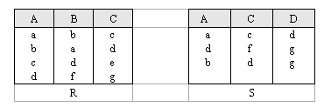
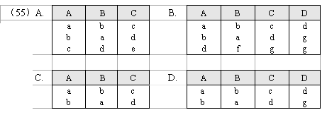

【软件设计师考试2005年11月上午试题33、34、35】
【软件设计师考试2006年5月上午试题47】
（由于图比较难画，请看真题书，谢谢！）

【软件设计师考试2005年5月上午试题36、37】
某数据库中有供应商关系S和零件关系P，其中；供应商关系模式S（Sno，Sname，Szip，City）,零件关系模式P（Pno，Pname，Color，Weight，City），
供应模式SP(Sno，Pno, Status，Qty)，要求一个供应商可以供应多种零件，而一种零件可由多个供应商供应。
查询供应了“红”色零件的供应商名、零件号和数量的元组演算表达式为：
{t|(∃u)(∃v)(∃w)( (A) ∧u[1]=v[1]∧v[2]=w[1]∧w[3]='红'∧ (D) )}
(36) A. S(u)∧SP(v)∧P(w)
B. SP(u)∧S(v)∧P(w)
C. P(u)∧SP(v)∧S(w)
D. S(u)∧P(v)∧SP(w)
(37) A.t[1]=u[1]∧t[2]=w[2]∧t[3]=v[4]
B. t[1]=v[1]∧t[2]=u[2]∧t[3]=u[4]
C. t[1]=w[1]∧t[2]=u[2]∧t[3]=v[4]
D. t[1]=u[2]∧t[2]=v[2]∧t[3]=v[4]

关系R，S如下图所示，元组演算表达式
{t|(∀u)（R(t)∧S(u)∧t[3]﹥u[1])}的结果为C

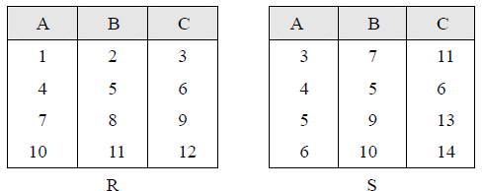
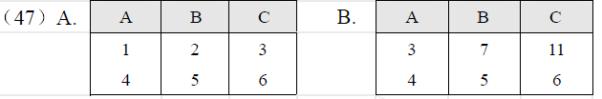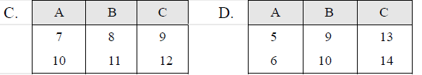
某数据库中有供应商关系S和零件关系P，其中；供应商关系模式S（Sno，Sname，Szip，City）零件关系模式P（Pno，Pname，Color，Weight，City）要求一个供应商可以供应多种零件，而一种零件可由多个供应商供应。
请将下面的SQL语句空缺部分补充完整。
CREATE TABLE SP（Sno CHAR(5)，
Pno CHAR(6)，
Status CHAR(8)，
Qty NUMERIC(9)，
__(33)__(Sno，Pno)，
__(34)__(Sno)，
__(35)__(Pno))；
(33)-(35)
A.FOREIGN KEY
B.PRIMARY KEY
C.FOREIGN KEY（Sno）REFERENCES S
D.FOREIGN KEY（Pno）PEFERENCES P
(33)A (33)C (35)D
【软件设计师考试2004年11月上午试题45、46】
建立一个供应商、零件数据库。其中“供应商”表S（Sno，Sname，Zip，City）分别表示：供应商代码、供应商名、供应商邮编、供应商所在城市，其函数依赖为：Sno→（Sname，Zip，City ），Zip→City。“供应商”表S属于 B
（53）A. 1NF B. 2NF C. 3NF D. BCNF
【软件设计师考试2004年11月上午试题45、46】
关系模式R（U，F），其中U＝{W,X,Y,Z},F={WX→Y,W→X, X→Z,Y→W}。关系模式R的候选建是 (A) 、 (C) 是无损连接并保持函数依赖的分解。
（45）A.W和Y B. WY C.WX D.WZ
（46）A.p={R1(WY),R2(XZ)} B.p={R1(WZ),R2(XY)}
C.p={R1(WXY),R2(XZ)} D.p={R1(WX),R2(YZ)}

U＝{W,X,Y,Z},F={WX→Y,W→X, X→Z,Y→W}
求属性集U关于函数依赖F的属性闭包U+。设 W+=W找到左边被W包含的函数依赖关系：W→X， 将 W+= W∪X =WX 同理：找到左边被WX包含的函数依赖关系：WX→Y, X→Z 将 W+= WX∪Y∪Z =WXYZ
所以W+=WXYZ，即W能决定多有的属性，W为候选键
U＝{W,X,Y,Z},F={WX→Y,W→X, X→Z,Y→W}
【软件设计师考试2004年5月上午试题23-24】
若有一个仓库，可以存放P1、P2两种产品，但是每次只能存放一种产品．要求：
① w=P1的数量-P2的数量
② -i<w<k (i、k为正整数)
若用PV操作实现P1和P2产品的入库过程，至少需 (C) 个同步信号量及 (B) 个互斥信号量，其中，同步信号量的初值分别为 (D) ，互斥信号量的初值分别为 (A) 。
(23)A．0 B．1 C．2 D．3
(24)A．0 B．1 C．2 D．3
(25)A．0 B．i,k,0 C．i,k D．i-1,k-1
(26)A．1 B．1,1 C．1,1,1 D．i,k

首先找题目中的互斥与同步，每次只能存放一种产品是互斥；①条件是同步题目中有说明:①w=p1的数量-p2的数量②-i<w<k将公式①代入②里可得到另外两个新公式:p1的数量-p2的数量<k;p2的数量-p1的数量<i。取两个临界条件，当p2=0的时候，p1最多取k-1；当p1=0的时候，p2最多取i-1；

完整过程如下:
mute=1;//互斥信号量
p1=k-1,p2=i-1;//同步信号量
p1产品生产:
p(p1)//如果p1=0，则说明仓库中不能存放该类产品了，需要进行阻塞.如果可以使用，就阻塞入库的进程
p(mute)
p1入库
v(mute)
v(p2)

=======p2产品生产
p(p2)
p(mute)
p2入库
v(mute)
v(p1)
========而且p(p2)和p(mute)的顺序不能互换，假设p2=0，则进入仓库临界资源之后，由于p(p2)的值<0，则会造成该进程的死锁，释放不出来仓库资源。
【软件设计师考试2005年5月上午试题23-24】
在某超市里有一个收银员，且同时最多允许有n个顾客购物，我们可以将顾客和收银员看成是两类不同的进程，且工作流程如下图所示。为了利用PV操作正确地协调这两类进程之间的工作，设置了三个信号量S1、S2和Sn，且初值分别为0、0和n。这样图中的a应填写__(C)__，图中的b1、b2应分别填写__(D)__，图中的c1、c2应分别填写__(A)__。
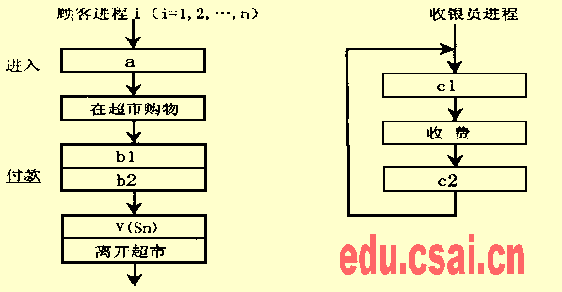
(24)A. P(S1) B．P(S2)
C．P(Sn) D．P(Sn)、 P(S1)
(25)A．P(Sn)、V(S2) B．P(Sn)、 V(S1)
C．P(S2)、 V(S1) D．V(S1)、 P(S2)
(26)A．P(S1)、V(S2) B．P(Sn)、 V(S1)
C．P(S2)、 V(S1) D．V(S1)、 P(S2)
解析：这是一道考查PV操作的题，所以首先得弄清楚那些地方需要互斥、那些地方需要同步。题目中给出了两类进程：顾客进程与收银元进程，由于超市是顾客进程之间的公有资源，而且超市里限制最多允许有n个顾客购物，所以要设置一个公有信号量Sn，初值是n，顾客进程在进入超市时要执行P(Sn)，离开超市时要执行V(Sn)操作。

顾客购物后要到收银员处付款，因此顾客进程与收银员进程之间是同步的关系，一次只允许一个顾客进程付款，整个超市只有一个收银员进程收费，所以需要为顾客进程设置一个私有信号量S2，为收银员进程设置一个私有信号量S1，由于开始时没有顾客去付款，收银员也没有收费，所以S1和S2的初值为0。当有顾客买完东西去付款时执行V(S1)，通知收银员进程有顾客付款，此时收银员进程执行P(S1)操作后就可进入收费，收费完成后收银元进程执行V(S2)，以通知顾客收费完毕，此时顾客执行P(S2)就可离开收银台，在离开超市时需执行V(Sn)，释放资源。
【软件设计师考试2007年11月上午试题】
某系统中有四种互斥资源R1、R2、R3和R4，可用资源数分别为3、5、6和8。假设在T0时刻有P1、P2、P3和P4 四个进程，并且这些进程对资源的最大需求量和已分配资源数如下表所示，那么在T0时刻系统中R1、R2、R3和R4的剩余资源数分别为 （D） 。如果从T0时刻开始进程按 （C） 顺序逐个调度执行，那么系统状态是安全的。

 | 最大需求量 |  |  |  | 已分配资源数
 | R1 | R2 | R4 | R3 | R1 | R2 | R3 | R4
P1 | 1 | 2 | 3 | 6 | 1 | 1 | 2 | 4
P2 | 1 | 1 | 2 | 2 | 0 | 1 | 2 | 2
P3 | 1 | 2 | 1 | 1 | 1 | 1 | 1 | 0
P4 | 1 | 1 | 2 | 3 | 1 | 1 | 1 | 1
系统可用资源数为: 3 5 6 8
已分配资源数为： 3 4 6 7
系统剩余资源数为：0 1 0 1

 | 尚需资源 |  |  |  | 已分配资源数
 | R1 | R2 | R4 | R3 | R1 | R2 | R3 | R4
P1 | 0 | 1 | 1 | 2 | 1 | 1 | 2 | 4
P2 | 1 | 0 | 0 | 0 | 0 | 1 | 2 | 2
P3 | 0 | 1 | 0 | 1 | 1 | 1 | 1 | 0
P4 | 0 | 0 | 1 | 2 | 1 | 1 | 1 | 1
系统剩余资源数为：0 1 0 1
P3，P3满足后归还资源，系统剩余资源数为 1 2 1 1
P2，P2满足后归还资源，系统剩余资源数为 1 3 3 3
P1，P1满足后归还资源，系统剩余资源数为 2 4 5 7
P1，P1满足后归还资源，系统剩余资源数为 3 5 6 8

（25）A. 3、5、6和8 B. 3、4、2和2
C. 0、 1、2和1 D. 0、1、0和1
（26）A. P1→P2→P4→P3 B. P2→P1→P4→P3
C. P3→P2→P1→P4 D. P4→P2→P3→P1
【软件设计师考试2008年11月上午试题】
假设系统中有四类互斥资源R1、R2、R3和R4，可用资源数分别为9、6、3和3。在T0时刻系统中有 P1、P2、P3和P4四个进程，这些进程对资源的最大需求量和已分配资源数如下表所示。在 T0时刻系统剩余的可用资源数分别为(B)。如果 P1、P2、P3和P4进程按 (D) 序列执行，那么系统状
态是安全的。
 | 最大需求量 |  |  |  | 已分配资源数
 | R1 | R2 | R4 | R3 | R1 | R2 | R3 | R4
P1 | 6 | 4 | 2 | 1 | 1 | 1 | 1 | 1
P2 | 2 | 2 | 2 | 1 | 2 | 1 | 1 | 1
P3 | 8 | 1 | 1 | 1 | 2 | 1 | 0 | 0
P4 | 2 | 2 | 1 | 1 | 1 | 2 | 1 | 1
系统可用资源数为: 9 6 3 3
已分配资源数为： 6 5 3 3
系统剩余资源数为：3 1 0 0

 | 尚需资源 |  |  |  | 已分配资源数
 | R1 | R2 | R4 | R3 | R1 | R2 | R3 | R4
P1 | 5 | 3 | 1 | 0 | 1 | 1 | 1 | 1
P2 | 0 | 1 | 1 | 0 | 2 | 1 | 1 | 1
P3 | 6 | 0 | 1 | 1 | 2 | 1 | 0 | 0
P4 | 1 | 0 | 0 | 0 | 1 | 2 | 1 | 1
系统剩余资源数为：3 1 0 0

(23)A. 2、1、0和1 B. 3、1、0和0
C. 3、1、1和1 D. 3、0、1和1
(24)A. P1→P2→P4→P3 B. P2→P1→P4→P3
C. P3→P4→P1→P2 D. P4→P2→P1→P3

